FUNDACIÓN EDUCATIVA COLEGIO SAN JUAN EUDES
RECUPERACIÓN DE ÁREA DEL TERCER PERIODO
ÁREA: SOCIALES GRADO: SEXTO AÑO: 2022
DOCENTES: DEISY CAMILA DAVID TRIANA – LEYDI LONDOÑO MEJÍA

Nombre: ________________________________ Grupo: _________ Fecha: ____________

INDICADORES DE DESEMPEÑO:

- Identifica las principales culturas milenarias de la antigüedad.

- Localiza diversas culturas en el espacio geográfico y reconoce las principales características físicas de su entorno.

- Compara los elementos políticos, sociales y económicos de diferentes culturas de la antigüedad.

INDICACIONES

Indicaciones para los estudiantes:

- La recuperación consta de dos momentos, para una sola calificación del 100%. En primer lugar, el estudiante debe estudiar el material que consta en este documento, y para el segundo presentar una evaluación para la sustentación de este.

MATERIAL DE ESTUDIO

Tema 1 | Las Siete Maravillas de la Antigüedad.
Tema 2 | Mesopotamia.
Tema 3 | Media Luna Fértil.
Taller | Puntos a resolver para el 40% de la recuperación y acceder a la sustentación.

Tema 1: Las Siete Maravillas de la Antigüedad

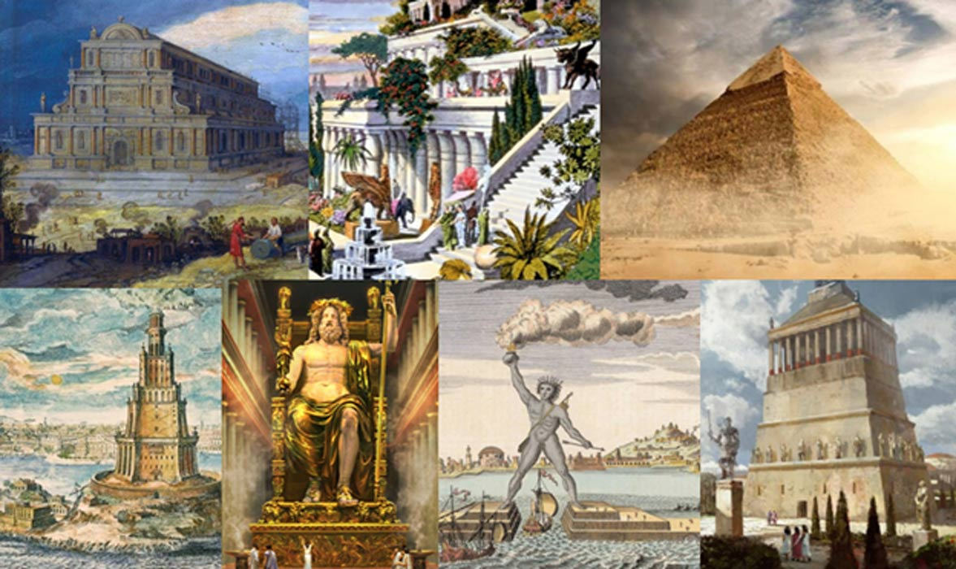
Las siete maravillas del mundo antiguo fueron un conjunto de obras de arquitectura y escultura que los pobladores del mundo antiguo construyeron para honrar a sus deidades, enaltecer a sus pueblos y culturas, además de ser espacios ceremoniales que quedan en la historia como obras dignas de ser estudiadas y recreadas.

1) La Gran Pirámide de Guiza
Es el único monumento que todavía permanece en pie. Se ubica en Guiza, Egipto, y es la pirámide más antigua (se estima que se terminó de construir en el año 2570 a.c), la más grande y la más duradera de las tres. Tiene 146 metros de altura y más de 2 millones de bloques de entre 2 a 60 toneladas cada uno. Aunque gracias a los historiadores se sabe que fue la tumba del faraón Keops, ubicada a pocos kilómetros de la ciudad de El Cairo, todavía hay muchos misterios alrededor de las pirámides.

2) Los jardines colgantes de Babilonia
Se cree que los Jardines Colgantes de Babilonia fueron edificados entre el 605 a.C. y el 562 a.C. en la ciudad de Babilonia, (actualmente Irak) durante el reinado de Nabucodonosor II como una muestra de amor a su esposa. Consistían en una serie de terrazas, desde las orillas del río Éufrates hasta el palacio real. La historia cuenta que con la posible decadencia de Babilonia y el fin del Imperio neobabilónico, los jardines fueron abandonados progresivamente; y que cuando Alejandro Magno llegó a la ciudad en el siglo IV a.C., los jardines ya estaban en ruinas y abandonados hasta que finalmente fueron destruidos por el rey Evemero en el año 126 a. C. Como curiosidad, es la única de las siete maravillas del mundo antiguo de la cual se tiene dudas de que realmente haya existido, ya que nunca fue localizada y la única prueba de su existencia son los relatos antiguos.

3) El Templo de Artemisa
Se encontraba en la ciudad de Éfeso, actual Turquía. Fue construido en honor a la diosa del mismo nombre y levantado por el Rey Creso. Tenía 127 columnas que se elevaban a una altura de 60 metros y en su interior tenía pinturas y esculturas de diferentes dioses y guerreros. Se incendió en el año 356 a.C. y luego fue reconstruido por Alejandro Magno, y finalmente arrasado por los godos. Actualmente quedan algunos restos de columnas.

4) La estatua de Zeus en Olimpia
Fue edificada en Olimpia (actualmente Grecia) alrededor del año 430 a.C. en honor al “padre de los dioses y los hombres”, Zeus. La imponente estatua tenía una altura de 12 metros y estaba esculpida en marfil con detalles en oro macizo. No quedó ningún rastro de la estatua y se desconoce qué pasó con ella, probablemente haya sido destruida por el Imperio Romano cuando se comenzaron a eliminar todas las imágenes de cultos paganos.

5) El Mausoleo de Halicarnaso
Era la tumba del rey Mausolo, la cual fue construida en la ciudad griega de Halicarnaso, aunque en la actualidad, es la ciudad de Bodrum en Turquía. Fue construido entre el año 353 a.C. y el 350 a.C y medía aproximadamente 45 metros de altura. Si bien resistió los ataques de Alejandro Magno, de los Árabes y de los bárbaros, un terremoto terminó por derrumbarlo en el año 1404.

6) El coloso de Rodas
Fue una gran estatua del dios griego del sol, Helios, realizada por el escultor Cares de Lindos en la isla de Rodas, Grecia, en el año 292 a.C. y destruido por un terremoto en 226 a.C. por lo que se convirtió en la maravilla del mundo que menos perduró en el tiempo. Medía 32 metros de altura y tenía una base de mármol de 15 metros, un tamaño similar al de la Estatua de la Libertad. Desde 2015 hay un proyecto para construir un nuevo coloso, mucho más grande.

7) El Faro de Alejandría
El Faro de Alejandría fue una torre construida en el siglo III a.C. en Alejandría, (actualmente Egipto) con el objetivo de guiar las embarcaciones que navegaban hacia el puerto. Funcionó durante 1.500 años hasta que un terremoto terminó con esta obra que por siglos fue de las más altas del planeta, con una altura entre 115 a 150 metros.

Tema 2: Mesopotamia

Para comenzar es importante delimitar qué es Mesopotamia, comprendemos así a la zona que se encuentra entre los ríos Tigris y Éufrates, Mesopotamia significa la “Tierra entre ríos”, debido al flujo constante de agua que irrigaba el área y la mantenía fértil, fue el lugar donde habitaron diferentes pueblos y civilizaciones a lo largo de la historia en lo que hoy en día es Asia.
La historia de la Mesopotamia está dividida en 5 etapas: Periodo Sumerio, Imperio Acadio, Imperio Babilónico, Imperio Asirio e Imperio Neobabilónico.

El sistema social estaba ligado a la economía, por lo que no había castas ni estratificación, solo diferenciación en las posiciones económicas y a su vez la economía de la Mesopotamia se basaba en la agricultura. En el interior de la Mesopotamia, la agricultura y la ganadería se impusieron entre el 6000 y el 5000 a. C., suponiendo la entrada de lleno al Neolítico.
La agricultura en toda la región se ha complementado con el pastoreo nómada, donde los nómadas que vivían en tiendas de campaña pastorearon ovejas y cabras (y luego camellos) de los pastizales del río en los meses secos de verano, hacia tierras de pastoreo estacionales en la franja del desierto en la estación húmeda de invierno.

Sumeria

Sumeria está considerada como la primera civilización del mundo, habitó la parte Sur de Mesopotamia alrededor del año 3.500 a. C
Su economía y prácticas culturales se basaban en la agricultura, y el comercio del excedente de productos.
Se tiene conocimiento de la existencia de esta civilización alrededor del año 3.500 a. C. y desde su asentamiento en esta zona, que actualmente correspondería en su mayor parte a la República de Irak, aportaron una amplia variedad de saberes a las culturas futuras.
sus habitantes desarrollaron una serie de prácticas que están reflejadas en muchos de los avances de los que disfrutamos hoy en día.

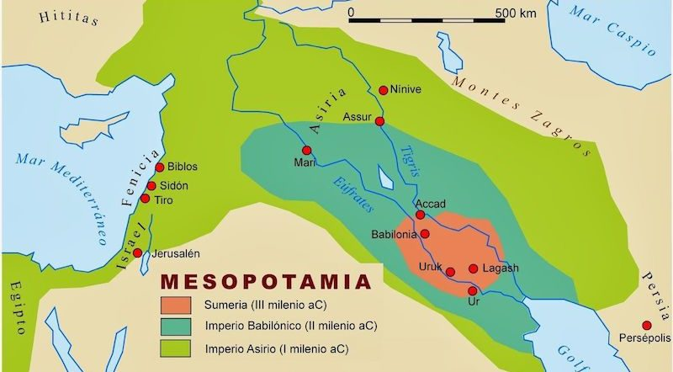

Tema 3: Media Luna Fértil

La Media Luna Fértil es una región del Cercano Oriente que al estar bien abastecida de agua dulce fue favorable para el desarrollo de la agricultura, lo que a su vez permitió el surgimiento de las primeras civilizaciones.

El nombre de esta región se debe a que, además de ser fértil, su forma se parece a la de una media luna cóncava hacia el sur que tiene un extremo en el golfo Pérsico y otro en el Mar Mediterráneo. De esta forma bordea por el Norte al desierto de Arabia, que es seco, rocoso, y arenoso.

A pesar de ser una zona de pocas lluvias, en la Media Luna Fértil hay ríos. Las montañas al Norte tienen nieve en sus cimas que se derrite en agua que desciende por sus laderas y llega a las tierras llanas formando dos grandes ríos, el Tigris y el Eufrates, que desembocan en el golfo Pérsico. La zona ubicada entre los dos ríos se llama Mesopotamia, palabra que viene del idioma griego y significa "entre los ríos".

Por más que era propicia para la agricultura, la Media Luna Fértil tenía sus inconvenientes: cuando nevaba mucho en las montañas aumentaba la cantidad de agua en los ríos y entonces se producían inundaciones; lo mismo ocurría si la llegada del calor primaveral era demasiado brusca y la nieve se derretía repentinamente.
A pesar de las inundaciones, muchas de las primeras civilizaciones surgirían en esta zona.

